Лабораторная работа № 4

Однофакторный Дисперсионный анализ

- Однофакторный дисперсионный анализ

Постановка задачи. Пусть имеется нормально распределённый отклик X и действующий на него фактор F, имеющий p постоянных уровней (фиксированных значений). На каждом уровне произведено q измерений значения X. Требуется для уровня значимости α проверить нулевую гипотезу H₀: x_{ср1}= x_{ср2}= x_{ср3}=…= x_{срp} о равенстве групповых средних (группой называется набор значений отклика для конкретного уровня фактора) при допущении, что групповые дисперсии одинаковы, хотя и неизвестны.

Для проверки этой гипотезы рассчитывается критерий Фишера-Снедекора с привлечением остаточной и факторной сумм квадратов отклонений:
- 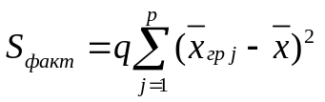 - факторная сумма квадратов отклонений групповых средних от общей средней;
- 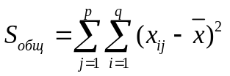 - общая сумма квадратов отклонений наблюдаемых значений отклика X от общей средней;
- 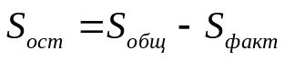 - остаточная сумма квадратов отклонений наблюдаемых значений группы от своей групповой средней;

Рассчитываются факторная дисперсия 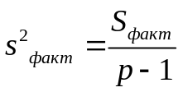, остаточная 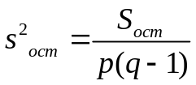, и определяется F_{набл} эмпирическое значение статистики Фишера как отношение дисперсии фактической к остаточной. Это наблюдаемое значение F_{набл} сравнивается с критической точкой распределения Фишера F_{кр}(α, k₁, k₂) c 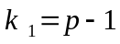 и 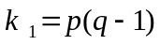 степенями свободы (если факторная дисперсия больше остаточной ). Если 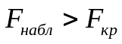, то имеется значимое различие групповых средних, в противном случае различие является незначимым.
Задание. Заполните таблицу «Параметрический дисперсионный однофакторный анализ» на листе «Однофакторный анализ» для выборки из своего варианта на листе «Данные» и рассчитайте практическое и критическое (уровень значимости 5%) значения статистики F для проверки гипотезы о равенстве групповых средних. Сделайте вывод о справедливости нулевой гипотезы.
- Ранговый дисперсионный однофакторный анализ

В случае, если невозможно сказать что-либо определённое о виде распределения исходной выборки, для проверки гипотезы H₀ используется непараметрическая или ранговая статистика. При этом исходные значения заменяются рангами (номерами в упорядоченной исходной совокупности) и вычисляется статистика Краскала-Уоллиса (Kruskal — Wallis):

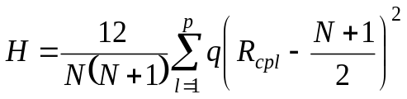, где

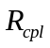 -средний ранг внутри группы 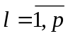.

Если основная гипотеза верна, то статистика  - распределена по закону Хи-квадрат с 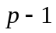 степенями свободы. Таким образом, основная гипотеза о равенстве групповых средних отвергается при 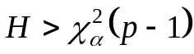.
Задание. Заполните таблицу «Ранговый дисперсионный однофакторный анализ» на листе «Однофакторный анализ» для выборки из своего варианта на листе «Данные» и рассчитайте практическое и критическое (уровень значимости 5%) значения критерия Н для проверки гипотезы о равенстве групповых средних. Сделайте вывод о справедливости нулевой гипотезы.

